Цикл семинаров с педагогами
по предотвращению эмоционального выгорания
Повышение интенсивности и степени сложности работы педагогов приводит к увеличению нервно – психического напряжения. Следовательно, сохранение психического здоровья педагогов – важная задача моей профессиональной деятельности.
Анализ факторов СПВ (синдром профессионального выгорания) по результатам анкетирования показал, что на начало 2017 года 50% педагогов эпизодически испытывают проявления психосоматических и невротических расстройств, 4% - постоянно, 38% - затрудняются в коммуникации (ограничение контактов, повышенная чувствительность), 16,7% - не всегда уверены в своих профессиональных навыках.
Для предотвращения негативных влияний и сохранения здоровья педагогов необходимо проводить цикл психологических мероприятий по снятию напряжения, творческой самореализации, воздействию цвета, умению и использованию методов саморегуляции. Предлагаемая программа «Стрессоустойчивость как аспект здорового образа жизни» ориентирована на оказание помощи и поддержки педагогам, испытывающим чрезмерные психоэмоциональные нагрузки в повседневной жизни.
Работа по реализации программы поддержки и сохранения психологического здоровья педагогов представлена тремя основными блоками:
1.Телесно-ориентированный подход в профилактике синдрома эмоционального выгорания. Основной целью этой части является помощь в снятии мышечных зажимов, умению владеть своим телом, расслабляться. Важным моментом в работе с этим блоком является поиск ресурсного состояния. Для достижения положительной динамики проводились тренинги с педагогами.
2. Профилактика синдрома профессионального выгорания методами арт-терапии.
Основной целью данного блока является гармонизация внутреннего пространства арт-терапевтическими техниками. Эффективной является работа с шерстью и валяние из шерсти различных изделий. Был проведен мастер-класс «Цветы моей души».
Ученые обнаружили, что после 45 минут занятий творчеством значительно снизили уровень кортизола – гормона, чьё высокое содержание повышает чувство тревоги и стресс. . В. М.Бехтерев в своих работах доказал, что простые движения рук помогают снять умственную усталость.
3. Применение метафорических карт в работе с педагогами .
Работа с проективными картами во многих случаях позволяет обойти «цензуру сознания», поэтому представляет уникальную возможность для исследования бессознательных процессов. С помощью карт глубинные переживания, такие как страхи, желания, внутренние конфликты, мечты, выражаются свободнее и легче. Карты запускают внутренние процессы самоисцеления и поиска своего уникального пути выхода из кризиса, что значительно снижает риск невротических расстройств среди педагогов.
Педагоги за работой «Поиск ресурсного состояния»
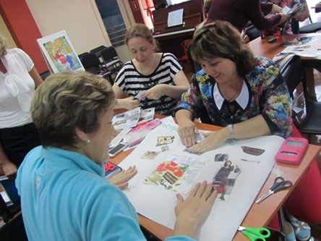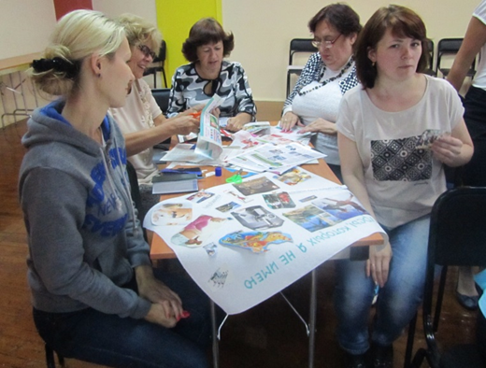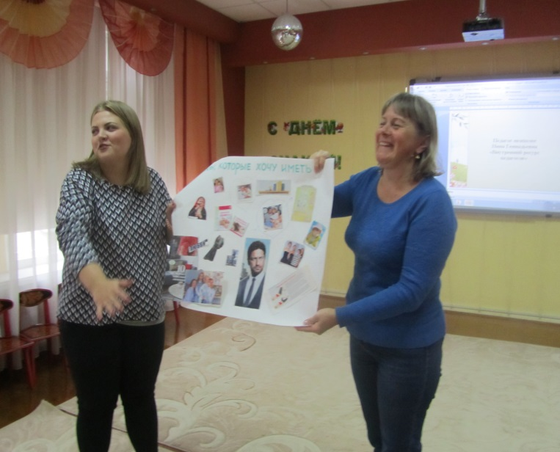

2 блок. Методы арт-терапии
Работа в технике фелтинг – валяние цветов из шерсти.
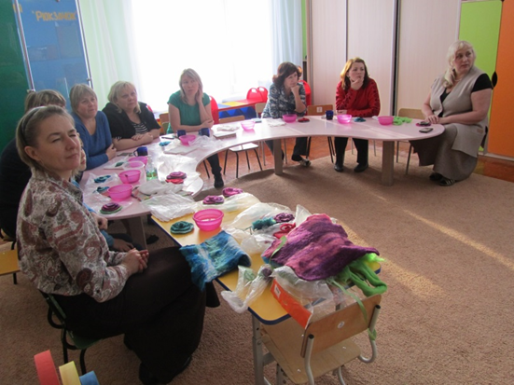

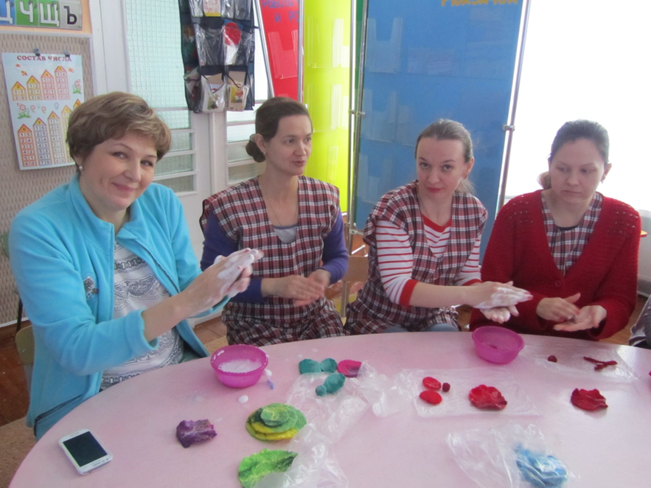
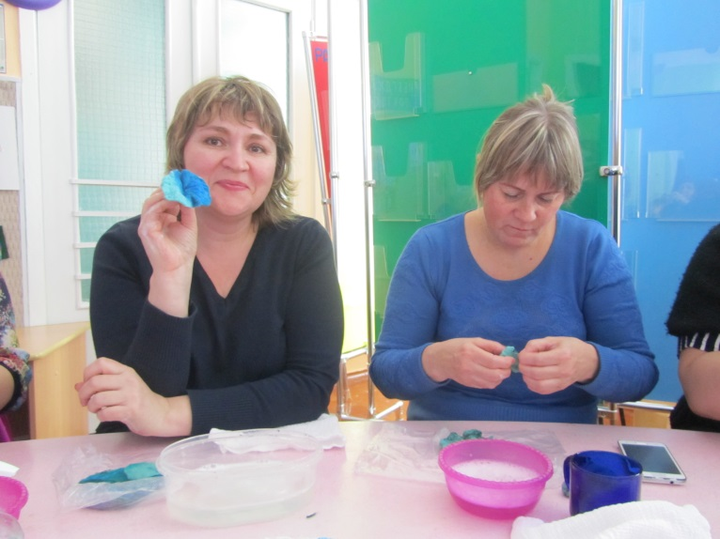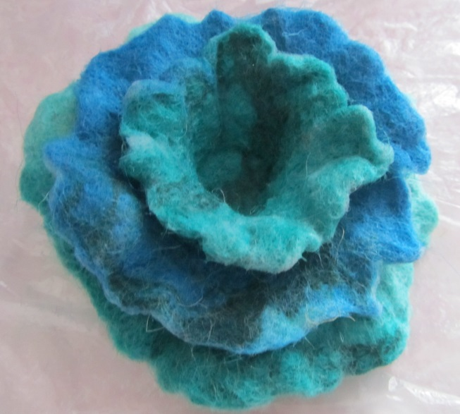

3 блок. Использование метафорических карт.
